TOUR MONDO

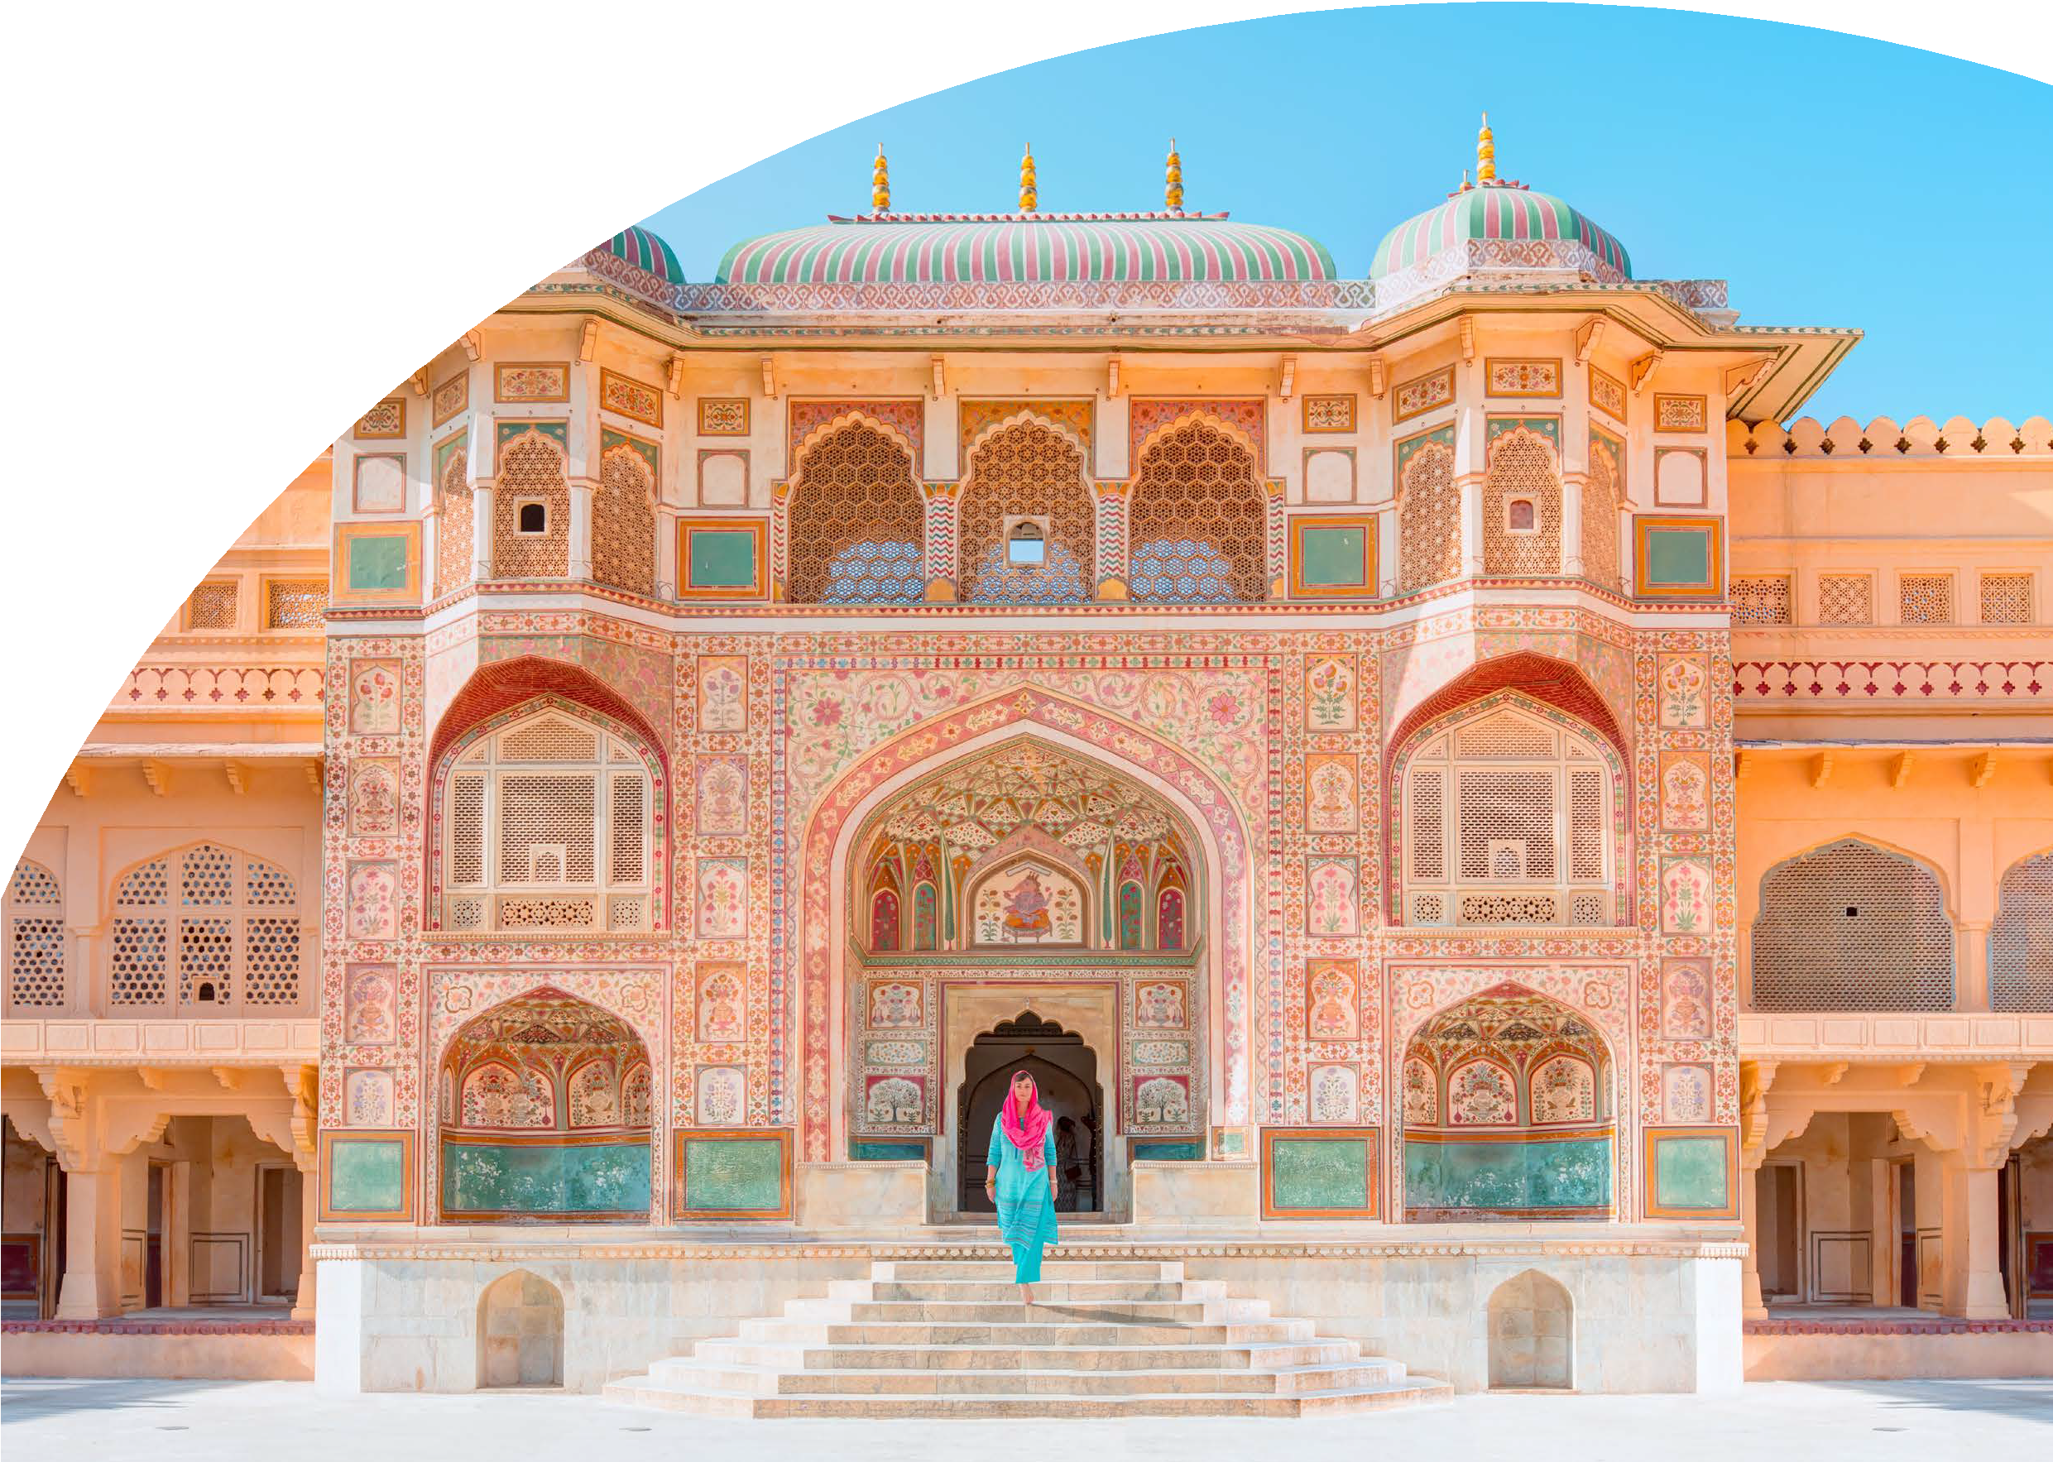

TOUR INDIA TRIANGOLO D’ORO

DELHI - JAIPUR - AHBHANERI - AGRA - DELHI

GIUGNO - DICEMBRE 2025

# A partire da

€1019 p.p.

# 8 GIORNI | 6 NOTTI

## LA QUOTA COMPRENDE

* Volo di linea da Roma/Milano con bagaglio in stiva, 6 pernottamenti in camera doppia negli hotel indicati o alternativa similari, 12 Pasti (06 colazioni+ 06 Cene), trasferimento da e per aeroporto con assistente parlante italiano, tour come da programma in pullman con aria condizionata, visite ed ingressi come da programma con guida locale parlante italiano, salita in Jeep all’Amber Fort a Jaipur, assicurazione medico bagaglio

## LA QUOTA NON COMPRENDE

* Tasse aeroportuali 489€ a persona (obbligatorie e soggette a riconferma alla prenotazione), bevande, extra di carattere personale, tassa per fotocamera/videocamera ai monumenti, pasti non menzionati, costo del visto Indiano, mance di qualsiasi tipo, assicurazione annullamento € 95 a persona, tutto quanto non espressamente indicato ne la quota comprende

## STA25



PER INFORMAZIONI

+39 06 98378037

[booking@4utravel.it](mailto:booking@4utravel.it) [www.4utravel.it](http://www.4utravel.it/)

|  |  |  |  |
| --- | --- | --- | --- |
| PERIODI | QUOTA IN CAMERA DOPPIA | SUPPL SINGOLA | RID 3° LETTO |
| GIUGNO 26 | 1.019 € | 215 € | 15 € |
| LUGLIO 10-24-31 | 1.099 € | 215 € | 15 € |
| AGOSTO 07-21 | 1.389 € | 215 € | 15 € |
| SETTEMBRE 04-18 | 1.249 € | 305 € | 15 € |
| OTTOBRE 02-18 -30 | 1.269 € | 305 € | 15 € |
| NOVEMBRE 13-27 | 1.290 € | 305 € | 15 € |
| DICEMBRE 11 | 1.249 € | 305 € | 15 € |

Partenze speciali su richiesta: 19/10/2025 Diwali Festival e le partenze di Natale/Capodanno SUPPLEMENTI VISITE OPZIONALI (A BASE DI MINIMO 2 PARTECIPANTI)

* Esperienza Lezione di Cucina con famiglia Indiana – Jaipur Euro 65 a persona
* Esperienza vestito tradizionale Indiano – Jaipur Euro 45 a persona
* Esperienza Visita di Akshardham – Delhi (il tempio e’ chiuso ogni lunedi) Euro 55 a persona

LISTA HOTEL PREVISTI O SIMILARI:

Delhi The Suryaa 5* Jaipur The Fern 4* Agra Clarks Shiraz 5* Delhi The Suryaa 5*

PROGRAMMA NELLA PAGINA SUCCESSIVA

GIORNO 1 ITALIA/DELHI

Partenza con volo di linea dall’Italia. Pernottamento a bordo

GIORNO 2 (Venerdì) ARRIVO A DELHI CON: VOLO INTERNAZIONALE

Arrivo all’aeroporto internazionale di New Delhi. Dopo il disbrigo delle formalità d’ingresso doganali, un’ assistente vi darà il benvenuto e vi accompagnerà all’uscita del terminal fino al trasferimento in albergo. L’orario di check-in è alle ore 14:00. Delhi è la sede del governo della più grande democrazia liberale al mondo, copre un’area metropolitana che è la seconda più grande dell’India ed è considerata una delle capitali più belle al mondo. E’ divisa storicamente ed urbanisticamente in due parti assai diverse fra loro: la città vecchia, con viuzze molto trafficate ed edifici aggrappati gli uni agli altri, edificata dai Moghul alla confluenza di importanti vie carovaniere che collegavano l’India nord-occidentale alle pianure del Gange; dall’altra i quartieri moderni, progettati da Sir Edwin Lutyens all’inizio del XX secolo, che pianificò un’imponente area amministrativa centrale destinandola alle pretese imperiali britanniche. Verrà dato un benvenuto speciale con Muoli, un filo di co- tone rosso che viene legato al polso in occasione delle cereminoie. Nel pomeriggio, visita del Qutub Minar- la cui costruzione iniziò nel 1199 per celebrare la vittoria sull’ultimo regno Hindu, è il prototipo di tutti i minareti indiani. Visita del tempio Sikh “ Gurudwara Bangla sahib”, un tempio maestoso, con delle grandi cupole dorate. Si accede al tempio a piedi nudi (sono vietate anche le calze) insieme ai fedeli che si riuniscono in preghiera. All’interno del tempio si trova il “lago miracoloso” dove i credenti si immergono per ricevere benefici. Potrete osservate la cucina del tempio, che ogni giorno ospita miglia di persone, a cui vengono distribuiti pasti gratuiti. Vista panoramica del ’India gate,’India gate, arco eretto in memoria della prima guerra mondiale, a sueguire si visiteranno dall’esterno il Palazzo del Parlamento e la casa del Presidente dell’India, in perfetto stile britannico. Cena e pernottamento in hotel.

GIORNO 3 (Sabato) DELHI / JAIPUR CON: MEZZO PRIVATO

Prima colazione in hotel. Al mattino visita panoramica della Jama Masjid ,la più grande moschea dell’Asia, edificata nel 1650. A seguire tour in rickshaw della città vec- chia, nelle strette vie del famoso mercato delle spezie. Visita panoramica del Forte Rosso, che si visiterà solo dall’esterno e sosta al memoriale di Mahatma Gandhi- il luogo della cremazione di Mahatma Gandhi. Nel pomeriggio partenza per Jaipur (235 Km/05 Ore). Jaipur, conosciuta come la “città rosa”, affascina ogni visitatore. Circondata da aspre colline, ognuna coronata da formidabili fortezze, bei palazzi, ville e giardini sparsi in tutto il perimetro. Luoghi d’altri tempi che furono testimoni di processioni reali e fastose celebrazioni. Fatta eccezione per il traffico caotico di biciclette, automobili e autobus, poco sembra essere cambiato. La città, con ricca eredità storica e architettonica, ha una varietà di esperienze da offrire. ESPERIENZA OPZIONALE A JAIPUR: - Lezione di Cucina con una famiglia indiana Durante l’esperienza avrete modo di imparare delle tipiche ricette indiane e potrete cucinare insieme alla famiglia. È una dimostrazione di circa 2-3 ore in cui la famiglia con- divide alcuni dei loro piatti preferiti. Le lezioni di cucina sono molto elementari e daranno un’idea di come cucinare un pasto indiano semplice, ma delizioso. Potrete poi godervi la cena con la familia ed assaporare la tradizone indiana. Questa è una grande opportunità per immergervi nella cultura locale. ESPERIENZA OPZIONALE A JAIPUR: - Vestito tradizionale Indiano Questa esperienza sarà accoppiata con la lezione di cucina ed è valida esclusivamente per i clienti che partecipano alla lezio- ne. Verrà fornito Saree per le donne e Kurta Pyjama per gli uomini, sarà uno speciale souvenir per ricordarvi la magia indiana. (Una donna indiana vi insegnerà come indossare il saree, abbigliamente tradizionale femminile che consiste in una fascia di stoffa la cui lunghezza può variare dai quattro ai nove metri, che viene avvolta intorno al corpo in vari modi a seconda della tradizione regionale). Cena e pernottamento in hotel.

GIORNO 4 (Domenica) JAIPUR

Prima colazione in hotel. Al mattino visita del Forte Amber, la salita verrà effettuata in jeep. La sua costruzione iniziò nel 1592, ha una facciata solenne ed austera, mentre gli interni sono fastosi, eleganti e raffinati. La visita proseguirà con una sosta fotografica all’Hawa Mahal, meglio conosciuto come il palazzo dei Venti, con le sue 953 finestre. Nel pomeriggio visita del City Palace, che costituisce il cuore della citta vecchia. Si tratta del palazzo del Maharaja, alcuni appartamenti sono ancora abitati dalla famiglia dell’ultimo Maharaja, questi ovviamente non sono visitabili. Nelle sale aperte al pubblico sono custoditi meravigliosi tesori. Visita dell’Osser- vatorio Astronomico, il Jantar Mantar, il più famoso dei cinque progettati da Jai Singh, precursore delle scienze e delle tecnologie in genere, tanto che, al termine, il suo Osservatorio risultò essere più preciso di 20 secondi rispetto ai manuali che servirono alla sua costruzione. Il Giro in Rickshaw Rosa nella “Citta Rosa” - Esplora i segreti nascosti nella città murata di Jaipur con i design unica’ e-rickshaw ecologica,guidato da intelligente, entusiasta e ben addestrato donne. Tutti provenienti da famiglie a basso reddito.Il giro fornisce uno sguardo nell’anima della città vecchia, fornendo una nuova fonte di reddito per queste donne. Con una tettoia stilizzata pieghevole,sedili ergonomici,miglioramenti meccanici per una maggiore sicurezza, mappe della città, guide, ricarica del telefono cellulare, bottiglia d’acqua/ porta giornali, armadietto ecc, il giro stesso è un’esperienza unica. In serata, proseguite per una camminata nella “città rosa” per osservare gli artigiani. Procedete per un’esperienza indimenticabile sorseggiando il chai locale da un kulhad in vibrante mercato di Jaipur. Bere chai da un kulhad non è solo una bevanda, è un’immersione nell’anima della città. Procedete dalla cacofonia di colori e suoni, verso gli angoli dove i chaiwala (venditori di tè) preparano sapientemente il chai nei kulhad. Il fascino di queste tradizionali tazze di argilla è che non solo mantengono il tè caldo, ma lo infondono anche con un distinto sapore di terra. A seguire visita di un tempio indu per ammirare la preghiera serale. Cena e pernottamento in hotel.

GIORNO 5 (Lunedì) JAIPUR/AHBHANERI/AGRA CON: MEZZO PRIVATO

Prima colazione in hotel. Al mattino partenza per Agra (240 KM/ 06 Ore). Sosta a Abhaneri, Chand Baori è un pozzo situato nel villaggio di Abhaneri è uno dei più gran- di pozzi del mondo e anche uno dei più belli. Situato nella parte orientale della provincia del Rajasthan, è stato costruito da re Chanda da qualche parte nel 9 o secolo. Il Chand Baori non è un punto di riferimento facile da trovare, quindi è uno dei segreti nascosti dell’India! Stepwells, chiamato anche bawdi o baori, sono unici per questa nazione. I pozzi hanno gradini costruiti nei lati che conducono giù all’acqua. Chand Baori è stato costruito durante l’VIII e il IX secolo e ha 3.500 gradini stretti disposti in perfetta simmetria, che scendono 20 m al fondo del pozzo. Non lontano dal pozzo a gradoni di Chand Baori sorge l’antico tempio induista di Harshat Mata, Dea della Gioia e della Felicità, che diffondeva la sua luce e luminosità (abha) intorno alla città. All’arrivo ad Agra sistemazione in hotel. Cena e pernottamento in hotel.

GIORNO 6 (Martedì) AGRA CON: MEZZO PRIVATO

Prima colazione in hotel. Agra viene associata al periodo Moghul, gli imperatori furono famosi per lo sfarzo della loro corte imperiale, e per lo splendore delle loro capitali. Ci sono molti monumenti meravigliosi e il Taj Mahal, costruito dall’imperatore Shah Jahan come mausoleo dedicato alla sua seconda moglie è il più grandioso e importante dell’India, un capolavoro architettonico tra i più belli al mondo. La costruzione della Fortezza di Agra venne iniziata dall’imperatore Akbar nel 1565. Il complesso è davvero una città all’interno della città. Il loro talento architettonico può essere visto anche nelle fortezze, nei palazzi e nei maestosi giardini - ognuno testimone silenzioso di un grande stile di un periodo d’oro. Mattinata la Visita del famoso Taj Mahal, una delle 7 Meraviglie del Mondo. Il monumento è costruito in marmo bianco con pietre preziose incastonate e contiene i cenotafi dell’imperatore e della moglie nascosti dietro una preziosa giada in pietra. Decorato con calli- grafie e bellissimi intagli, è stato descritto come la più stravagante opera d’amore mai costruita. A seguire visita al Forte di Agra, roccaforte dell’impero Moghul, che ospita la Moschea delle Perle e le Sale delle Udienze. Fu sede del governo e dell’amministrazione e la struttura attuale deve la sua origine all’Imperatore Akbar che eresse le mura, le porte ed il primo edificio sulla riva orientale del fiume Yamuna. Cena e pernottamento in hotel.

GIORNO 7 (Mercoledì) AGRA/DELHI CON: MEZZO PRIVATO

Prima colazione in hotel. Partenza per Delhi (204 Km/04 Ore). All’arrivo sistemazione in hotel. ESPERIENZA OPZIONALE A DELHI: Visita di Akshardham (Se il tempo permette- L’entrata è aperta fino alle ore 1500) Durata-2-3 Ore. Visita del tempio Swaminarayan Akshardham con la vostra guida Parlante Italiano- Akshardham è la quintessenza della ricca eredità Indiana, tradizioni, architettura antica ed eterni messaggi spirituali. Akshardhaam è costruito in uno stile architettonico simile a quello del tempiale di Akshardham di Gandhinagar nel Gujarat. La struttura è basata sugli shastras antichi di Sthaapatya dell’India ed è stata costruita interamente in arenaria e marmo, senza acciaio, secondo le regole di Vastu shasthra e pancharatra shasthra. Ci sono circa 234 colonne intagliate nella pietra, decorate con mo- tivi floreali e oltre 20.000 sculture e statue raffiguranti divinità. Il complesso presenta il patrimonio indiano attraverso varie mostre come Sahajanand Pradarshan, Nilkanth Kalyan Yatra, Sankruti Vihar, Yagnapurush Kund, Bharat Upavan e Yogi Hraday Kamal. Cena e pernottamento in hotel.

GIORNO 8 (Giovedì) DELHI/ITALIA

Prima colazione in hotel. In tempo utile trasferimento in aereoporto e volo di rientro. Arrivo in Italia e fine dei servizi.

*** l’ordine delle visite potrà essere cambiato per esigenze organizzative senza modificare i contenuti del programma